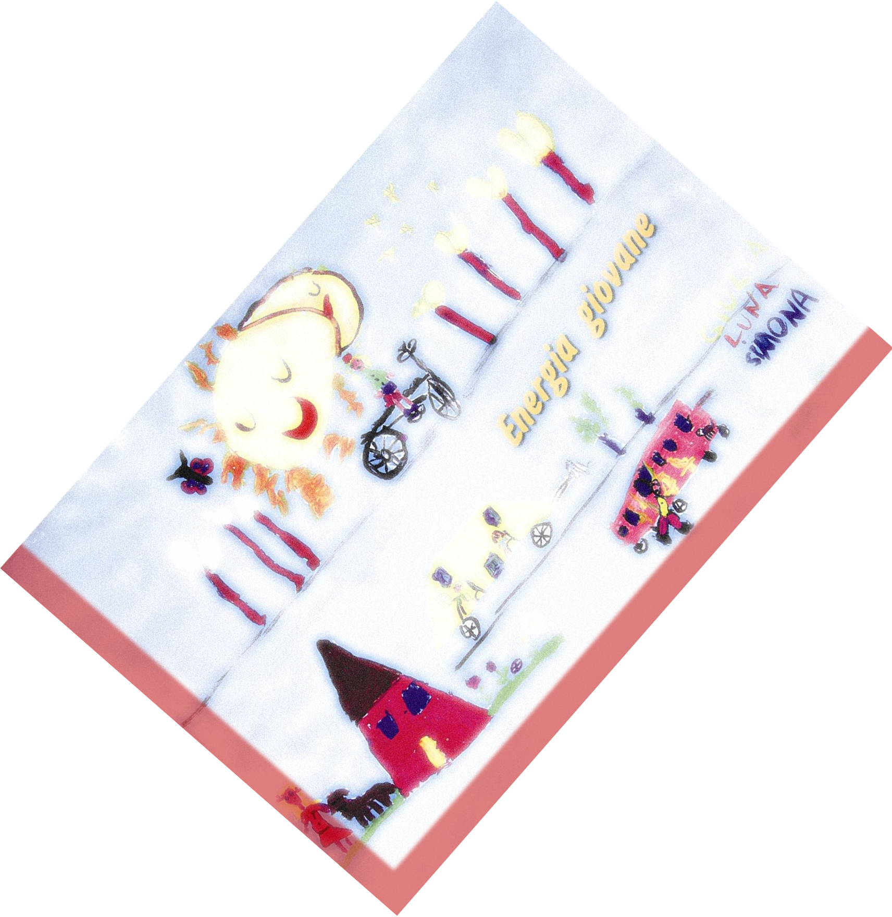
"Energiochi 8"

per le Scuole dell’Infanzia,
Primarie e Secondarie I e II grado

Regolamento

Informazioni preliminari
La Regione Abruzzo/ARAEN Agenzia Regionale per l'Energia Regionale, in collaborazione con il Ministero della Pubblica Istruzione, Ufficio Scolastico Regionale, con l'Università de L'Aquila, Dipartimento di Scienze Umane e con il supporto dell'ENEA Unità Tecnica Efficienza Energetica, promuove il Concorso “Energiochi 8”, finalizzato ad avvicinare gli studenti alla conoscenza del mondo dell’energia e alla comprensione di quegli atteggiamenti che stanno alla base di un consumo consapevole delle fonti di energia, per suscitare sentimenti di affezione, protezione e rispetto verso ciò che ci circonda, passando dal senso di estraneità al “prendersi cura” del nostro ambiente.

Con questa occasione si darà corso anche alle attività previste nell’Accordo di Collaborazione siglato tra la Regione Abruzzo e l’ENEA, tese a valorizzare sul piano didattico e formativo il progetto di collaborazione scientifica.
A supporto delle attività scolastiche, personale altamente qualificato della Regione Abruzzo, dell’Università e soprattutto dell’ENEA, curerà seminari gratuiti presso le Scuole iscritte al Concorso e offrirà loro consulenza tecnico-scientifica per approfondire le tematiche connesse allo sviluppo energetico ed ambientale oltre a tramandare il vero spirito del Concorso Energiochi, arrivato con successo all’ottava edizione.

Destinatari
Il Bando di Concorso Energiochi 8, inizia il 21 settembre 2012.
Possono parteciparvi tutti gli studenti delle Scuole dell’Infanzia, Primarie e Secondaria di I e II grado, in gruppo formato da una classe o da più classi. L'elaborato finale deve essere realizzato dall'intera classe o da più classi.
La partecipazione è completamente gratuita.
Le scuole interessate dovranno far pervenire la domanda di partecipazione al concorso (allegata al presente regolamento) entro e non oltre il 31 dicembre 2012, con qualsiasi mezzo di comunicazione (a mano, posta, fax o mail).
Le classi partecipanti potranno reperire informazioni relative al Concorso visitando il sito:

http:/energiochi.regione.abruzzo.it
energiochi@regione.abruzzo.it

Finalità
Il Concorso è rivolto alla diffusione della conoscenza delle tematiche energetiche e dalla formazione di abilità e comportamenti quotidiani virtuosi in direzione della sostenibilità e del risparmio energetico. L'obiettivo è quello di promuovere consapevolezza, responsabilità, convivenza con il proprio ambiente per modificarlo in modo creativo e sostenibile, guardando al futuro con un buon uso delle risorse energetiche, coinvolgendo gli alunni e il personale scolastico sulle tematiche dello sviluppo sostenibile, ed in particolare sulla sostenibilità energetica (risparmio energetico, contenimento del consumo di combustibili fossili, energie rinnovabili, ecc.) attraverso la realizzazione di elaborati e progetti che abbiano come tema l'energia.
Oggetto
Il Concorso intende premiare le classi che hanno svolto nel corso dell'A.S. 2012/13 il miglior percorso di sensibilizzazione sulle tematiche del risparmio energetico e delle energie rinnovabili.
Il tema da svolgere riguarda una rappresentazione originale dell'energia e del suo consumo a partire dai vissuti personali e dalle attese per il domani, ponendo lo sguardo sulle risorse e sui consumi energetici, sulla loro gestione, sui problemi legati alla convivenza tra interessi diversi, nonché sui valori di questo bene. A supporto dell'iniziativa, saranno fornite ai docenti occasioni di formazione sul tema delle energie da fonti rinnovabili (fotovoltaico, solare-termico, eolico, geotermico, idroelettrico) e la possibilità di dialogo con esperti del settore ed eventuali laboratori didattici da svolgere in classe.

Gli alunni potranno scegliere di fare uno dei seguenti elaborati:

- manifesti/cartelloni divulgativi, foto, immagini, slogan, giochi;
- realizzazione di un video, rappresentazioni teatrali o musicali;
- un progetto d’innovazione energetica o risparmio energetico;
- studio o costruzione di un “motore green”;
- una riproduzione plastica di un impianto o sezioni di esso;
- videoclip giornalistico o pubblicistico;
- kit sperimentali/modellini legati all'efficienza energetica o alle energie rinnovabili.

ESCLUSIVAMENTE PER GLI ALUNNI DELLE SCUOLE SECONDARIE DI I E II GR.
La rappresentazione può riguardare caratteristiche specifiche di una singola fonte energetica o relazioni tra esse; può anche riguardare notizie, eventi, azioni o interventi specifici, relativi ad iniziative di sviluppo, valorizzazioni o aspetti critici del territorio.
Al fine di stimolare nei giovani una riflessione sugli aspetti sociali, economici e culturali dell’energia oggi, il tema può essere sviluppato anche partendo da un approfondimento sulle dinamiche delle Comunità Sostenibili e sugli aspetti che le caratterizzano: l'ambiente, non solo naturale, nelle Comunità Sostenibili; i comportamenti umani nelle Comunità Sostenibili; le capacità e le potenzialità di una Comunità Sostenibile; i valori che sorreggono una Comunità Sostenibile; il processo di creazione di una Comunità Sostenibile e le responsabilità individuali; la sua identità e il suo impulso a realizzarsi compiutamente.

L’approfondimento della tematica, inoltre, può essere un’occasione per riflettere su:
- gli attori e gli strumenti di governo del mondo energetico;
- i beni e le risorse richiesti alla natura per la produzione energetica;
- l’uomo e l’energia: i modelli culturali alla base delle decisioni di produzione energetica.

Modalità
Gli elaborati dovranno essere inviati esclusivamente su supporto informatico CD o DVD. Non si accettano originali cartacei.

L’elaborato dovrà essere inserito in apposita busta, da far pervenire entro e non oltre il 10 aprile 2013 al seguente indirizzo:

Regione Abruzzo
Servizio Politica Energetica
Via Passolanciano, 75
65124 PESCARA
Sulla busta dovrà essere indicato il mittente e l’oggetto, specificando: “Concorso Energiochi 8”.
All’interno della busta dovrà obbligatoriamente essere inserito, in modo separato:
- CD o DVD contenente l’elaborato oggetto del Concorso;
- Percorso didattico sintetico di dettaglio corredato da documentazione idonea (fotografie, visite didattiche, docenze, ecc.);
- Lettera di accompagnamento indicando:
- indirizzo corretto della Direzione Didattica/Istituto Comprensivo;
- indirizzo corretto della Scuola e della/e classe/i partecipante/i;
- nome e cognome delle Insegnanti che hanno seguito il lavoro ed eventuale cellulare;
- nome e cognome degli alunni che hanno partecipato al lavoro.

La busta potrà essere consegnata a mano (indirizzo su indicato) entro gli orari d’ufficio oppure spedita a mezzo posta ordinaria o con corriere, farà fede il timbro postale di partenza. Le spese di spedizione sono a carico del mittente.

Commissione Giudicatrice
Gli elaborati verranno esaminati secondo criteri di valutazione, da un’apposita Commissione Giudicatrice all’uopo preposta, composta da: Funzionari del Ministero della Pubblica Istruzione, Dirigenti dell’Ufficio Scolastico Regionale, Docenti dell’Università degli Studi de L’Aquila, Dipartimento di Scienze Umane, Funzionari della Regione Abruzzo, Figure Esperte dell’ARAEN e dell’ENEA.

Criteri di valutazione
I criteri fondamentali per la valutazione, fino al raggiungimento di 100/100 del punteggio sono:

- attinenza all’OGGETTO del concorso, punteggio da 1 a 20;
- modalità ed utilizzo dei materiali utilizzati, punteggio da 1 a 20;
- originalità e sperimentazione, punteggio da 1 a 20;
- efficacia della comunicazione, punteggio da 1 a 20;
- elaborato unico realizzato da più classi, punteggio da 1 a 20.

Gli “elaborati” saranno valutati secondo i criteri di valutazione stabiliti. Se la valutazione non raggiunge la sufficienza, l’elaborato non sarà preso in considerazione per l’assegnazione dei primi tre premi, ma solo per l’assegnazione di eventuali premi speciali.

Premi
Sono premiati i primi tre classificati per ogni livello di istruzione di ogni provincia, così come specificato:

1° premio = € 800,00
2° premio = € 600,00
3° premio = € 400,00

La Commissione si riserva il diritto di assegnare riconoscimenti speciali di diverse entità e comunque non superiori al 3° premio.
La graduatoria finale oltre ad essere comunicata direttamente all’Istituto Scolastico di appartenenza, sarà pubblicata sul sito della Regione Abruzzo, all’indirizzo http:/energiochi.regione.abruzzo.it dal 30 aprile 2013.
Tali pubblicazioni sostituiscono a tutti gli effetti di Legge la comunicazione della vincita.
I vincitori dei primi tre premi parteciperanno gratuitamente alla cerimonia finale di premiazione, che si svolgerà entro la fine di maggio nella Città di Teramo. Le modalità e i tempi di svolgimento di tale manifestazione saranno indicati a tempo debito direttamente alle scuole vincitrici.

Risorse disponibili
Tramite richiesta scritta da inviare secondo i tempi riportati nella tabella riepilogativa indicata appresso, la Regione Abruzzo metterà a disposizione, a proprio carico, le seguenti risorse:

- personale tecnico per interventi diretti nelle classi iscritte, per approfondire la tematica, oggetto del concorso;
- visite didattiche presso impianti di produzione di energia da fonti rinnovabili ubicati sul territorio della regione Abruzzo, secondo disponibilità degli impianti stessi;
- per i materiali NON in dotazione dalla Scuola, sarà possibile richiede un contributo documentato per un importo non superiore a € 300,00 (iva inclusa). L’erogazione della somma richiesta, sarà prioritariamente valutata in relazione alla documentazione presentata ed all’attinenza.

Utilizzo degli elaborati e trattamento dati personali
E’ facoltà dell’organizzazione del Concorso abbinare iniziative promozionali, in tempi e modalità da stabilirsi, tra cui la pubblicazione su CD ufficiale SIAE di una raccolta contenente gli “elaborati” pervenuti. I partecipanti al concorso, mediante la domanda di partecipazione, senza necessità di ulteriore liberatoria scritta, pur rimanendo i legittimi proprietari dei diritti SIAE, accettano che i loro “elaborati” vengano eventualmente presi in edizione dall’editore ufficiale di Energiochi; accettano inoltre di non aver nulla a pretendere a nessun titolo o ragione, relativamente a dette eventuali iniziative. I partecipanti rinunciano a richiedere qualsiasi diritto di ripresa fotografica, fonografica e radiotelevisiva; la loro esibizione è da intendersi gratuita.

La partecipazione al Concorso “Energiochi 8” comporta l’accettazione di tutti i punti contenuti nel presente bando. La non accettazione anche di uno solo di questi, annulla la partecipazione al Concorso.

Ai sensi del D. Lgs. 196/03 tutti i dati personali dei quali la Regione Abruzzo entrerà in possesso, saranno utilizzati solo ed esclusivamente per quanto attiene il Concorso e le attività ad esso collegate. I dati raccolti non saranno in alcun modo comunicati o diffusi a terzi per finalità diverse da quelle del concorso.

Tabella riepilogativa "Energiochi 8"- ed.2012/13
Domanda di iscrizione | Da inviare entro e non oltre il 31 dicembre 2012
Elaborati | Consegna/invio entro e non oltre il 10 aprile 2013 (farà fede il timbro postale di partenza)
Domanda x richiesta tecnici in classe | Da inviare entro il 28 febbraio 2013
Domanda x richiesta visite didattiche | Da inviare entro il 28 febbraio 2013
Valutazione degli elaborati | Dal 18 al 25 aprile 2013
Pubblicazione graduatoria e  comunicazioni vincite | Dal 30 aprile 2013
Manifestazione finale | Dal 24 al 31 maggio 2013

Premiazioni
“ENERGIOCHI” è stato premiato a Parigi, nell’ambito della seconda conferenza Regionale dell’Energia della Regione Ilè de France, a giugno 2009, per l’alto contenuto educativo rivolto ai bambini di tutte le età.
Sotto l’alto patronato del Presidente della Repubblica, presso il Campidoglio di Roma a gennaio del 2009, con “Un bosco per Kyoto” di “Una Scuola una Stella”, il Servizio Politica Energetica ha ricevuto il riconoscimento conferito per il progetto il cui valore educativo verso l’uso di fonti rinnovabili per la produzione di energia è risultato positivo e apprezzato dal pubblico.

“ENERGIOCHI” aderisce alla Campagna SUSTAINABLE ENERGY EUROPE e per questo è riconosciuta come “BEST PRACTICE” a livello Europeo. Nel 2011 Energiochi è stata anche in nomination per il Sustainable Energy Award nella categoria Learning.

L’attenta e validissima attività didattica condotta da più anni e con grande competenza dai docenti del corpo scolastico, dai funzionari della Regione Abruzzo e dagli esperti dell’ARAEN e dell’ENEA nelle precedenti edizioni di “ENERGIOCHI”, ha contribuito in modo concreto e operativo al raggiungimento degli obiettivi prefissati dalla Unione Europa del 20/20/20; ossia raggiungere nell’anno 2020 la riduzione dei consumi energetici del 20% e lo sviluppo delle fonti di energia rinnovabili del 20%. Obiettivi questi sanciti dal COVENANT OF MAJOR – PATTO DEI SINDACI, iniziativa sulla sostenibilità ed efficienza della politica energetica europea a livello locale e regionale, siglato dalla Commissione Europea con tutti i Comuni abruzzesi, sostenuti dalle Province e dalla Regione stessa.
E’ stato firmato un “Accordo di collaborazione” fra la Regione Abruzzo, la Contea di Avila (Spagna), la Regione Marramures (Romania) e quest’anno con l’Isola di Cipro (Grecia) e con la COMENIUS alunni e docenti appartenenti a Paesi EU della Germania, Polonia, Slovacchia e Italia quest’ultima rappresentata dall’Istituto Comprensivo Torre dè Passeri (PE) per lo scambio di esperienze tra la Regione Abruzzo, l’Agenzia per l’Energia di Avila, di Marramures, di Cipro e la COMENIUS e con visite guidate.
La manifestazione di premiazione svoltasi la scorsa edizione “ENERGIOCHI 7” (Energy Day) si è svolta in videoconferenza diretta con i membri della DG ENERGIA della Commissione Europea a Bruxelles, con i membri di FEDARENE (Associazione Europea delle Agenzie e delle Regioni per l’Energia e l’Ambiente) e della Danimarca.

